# 前置方法和后置方法

## 创建的三种方式

*1）、指定初始化和销毁方法；*

*通过@Bean指定init-method和destroy-method；*

*2）、通过让Bean实现InitializingBean（定义初始化逻辑），*

*DisposableBean（定义销毁逻辑）;*

*3）、可以使用JSR250；*

***@PostConstruct：在bean创建完成并且属性赋值完成；来执行初始化方法***

***@PreDestroy：在容器销毁bean之前通知我们进行清理工作***

## init-method和destroy-method

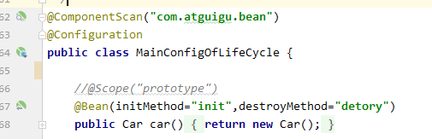

## 实现接口

### 实现接口

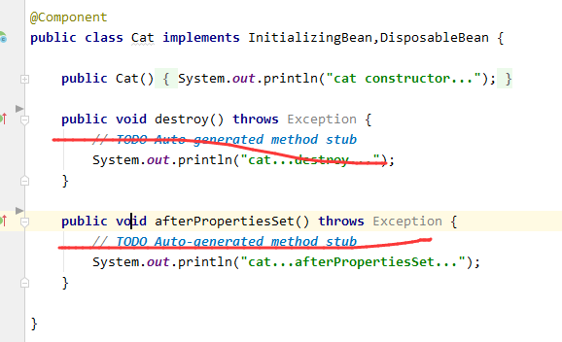

### 注入



## 使用jsr2.5

### 注解

@PostConstruct *//对象创建并赋值之后调用*

@PreDestroy *//容器移除对象之前*

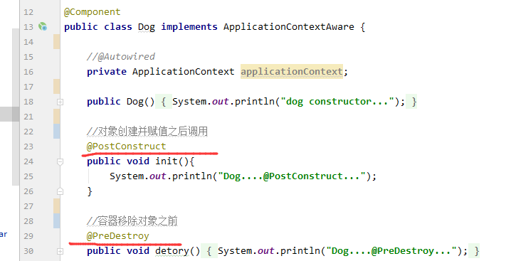

### 注入



# 应用

## @PostConstruct静态方法注入spring

https://blog.csdn.net/butterBallj/article/details/86163137



